**ココソコ利用の為の準備と使い方**

**はじめに**

・ココソコはビデオチャットツールに指示語の代わりになる指さし機能と地図機能を追加した映像空間共有を目的としたビデオチャットツールです．

・ブラウザー**\***からアクセスするのでアプリケーションをインストールせずPC，スマホ，タブレットなどどこからでもすぐに使用できます．

・接続先のID認証機能により不正アクセスを防いでいます

**＊対応ブラウザーについてはマニュアルp.5−6　「9．ココソコが使用可能なOSとブラウザ環境」を参照ください．**



**ココソコ概要図**

**接続方法**

**1．下記URLからココソコにアクセスします．**

https://bit.ly/2IGD9tH

**2．カメラ・マイクを許可**

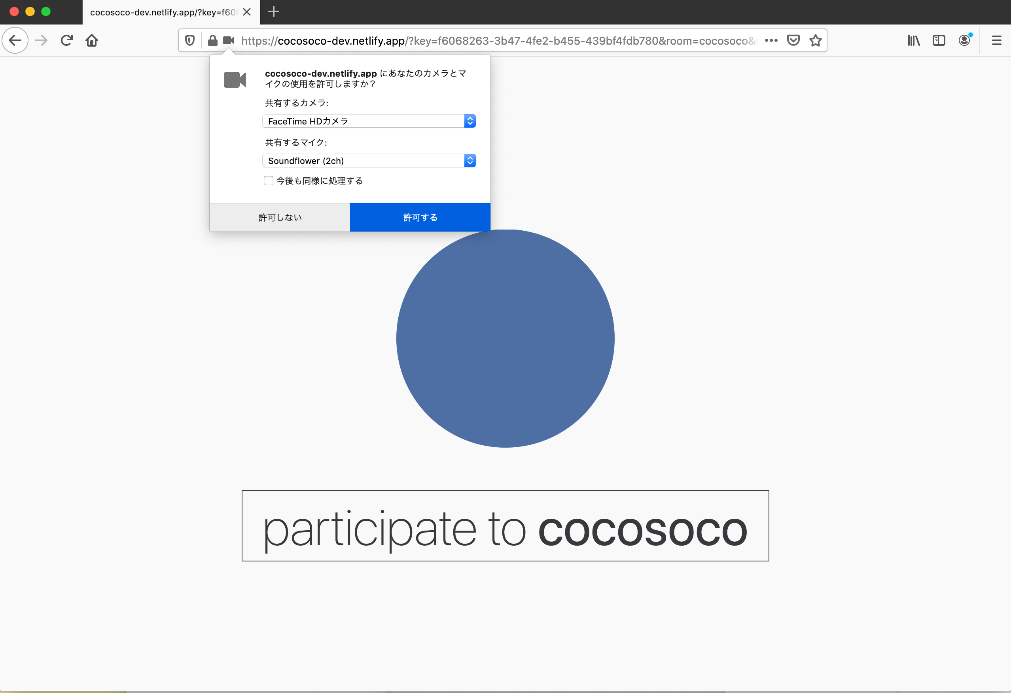

**カメラ・マイク許可ダイアログ表示**

**3．トップ画面表示・接続**

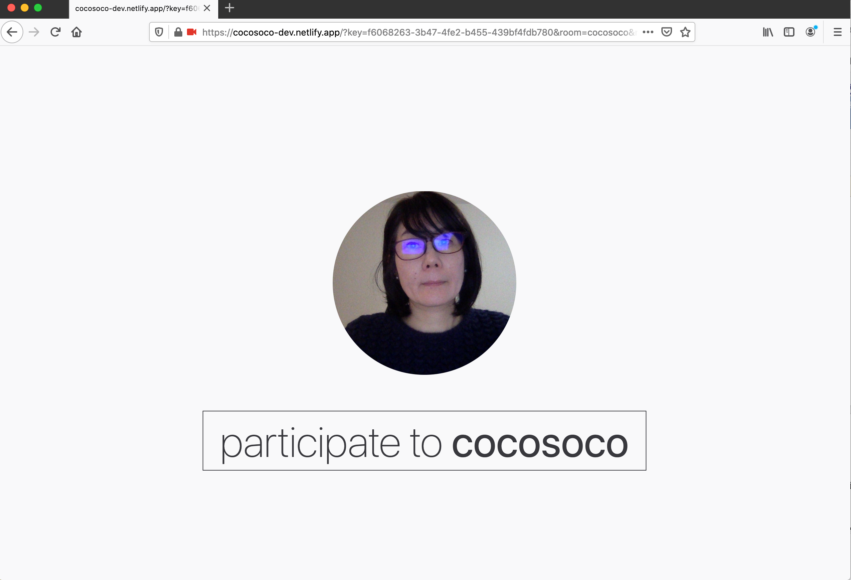

**カメラの画像が表示されたトップ画面**

キャプチャされた画像は参加者のIDとして下記に利用されます．

* 指さしに埋め込み誰が指さししているかを識別するためのID
* アクセス中ユーザーを示すアイコン

「participate to cocosoco」をクリックするとココソコ画面へ移動します．

**4．画面表示**

画面共有するユーザーを選択していない状態だとメインの画面は黒になっています．表示アイコンは，カメラ切り替え＊，地図表示・非表示，カメラ表示・非表示，マイクのミュート切り替えのアイコンです．

＊スマートフォンやタブレットなどカメラが2台以上実装されているデバイスでカメラ切り替えが可能です

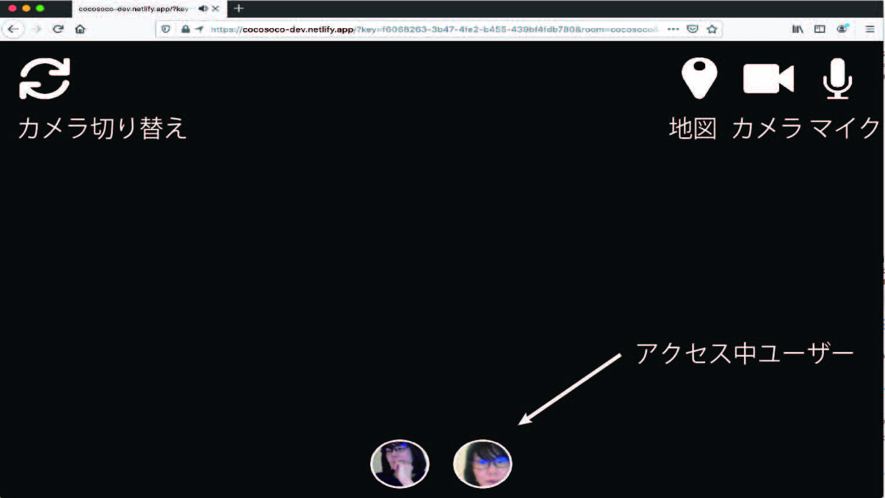

**初期画面（画面共有を誰もしていないので黒画面）**

アクセス中ユーザーは下部に表示されます．

メイン画面への表示は誰でも任意のユーザーを選択しクリックすると表示できます．

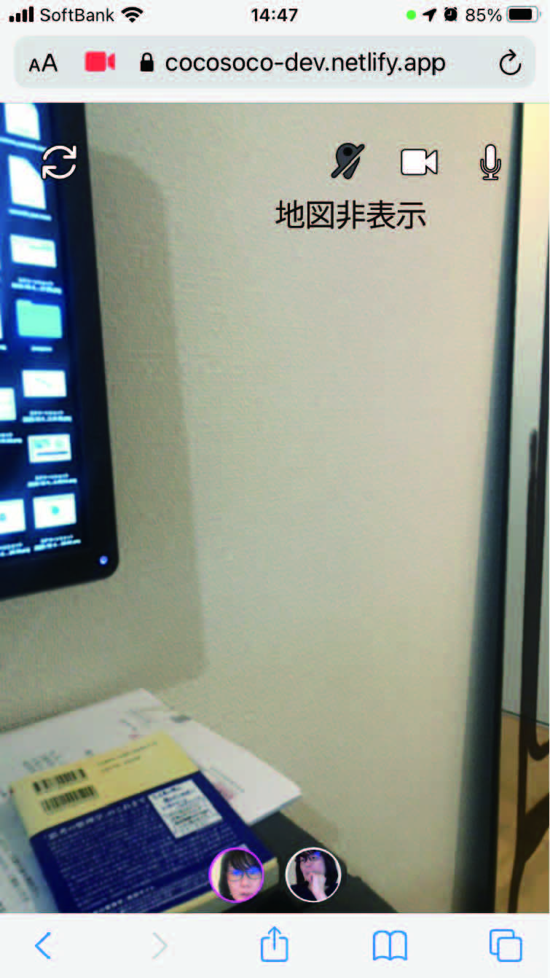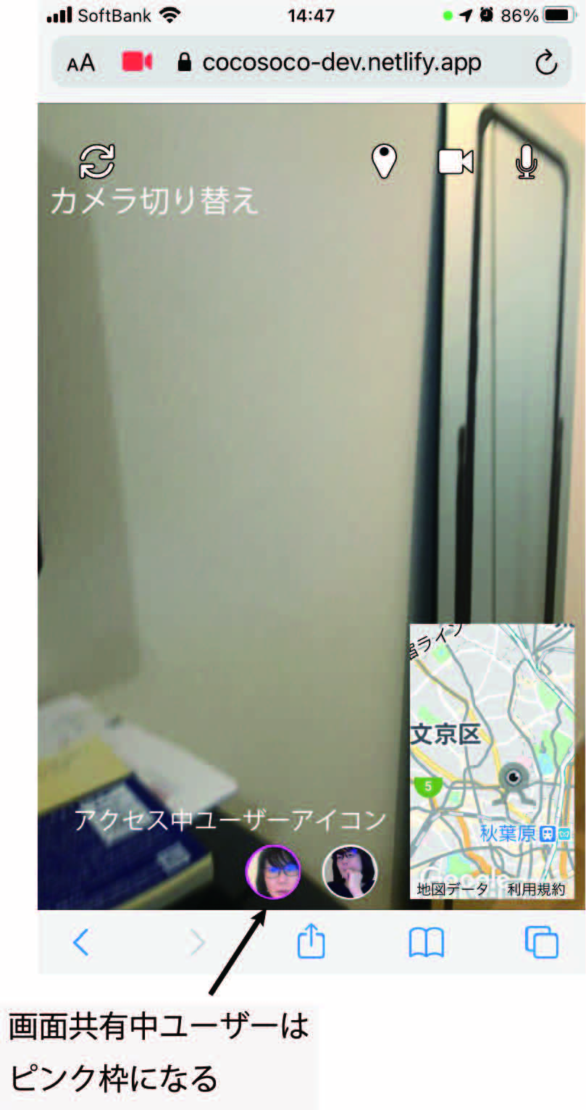

**スマホを使ってアクセス中のユーザーのアイコンを押して画面表示し，カメラ切り替えボタンを押して背面カメラに切り替えた様子**

**5．画面共有・指さし表示**

見ている画面で左クリック（もしくは画面タッチ）すると指さしアイコンが表示されます．（約4秒で非表示）誰の指さしかを識別するため指さし画像にユーザー写真が貼られています．

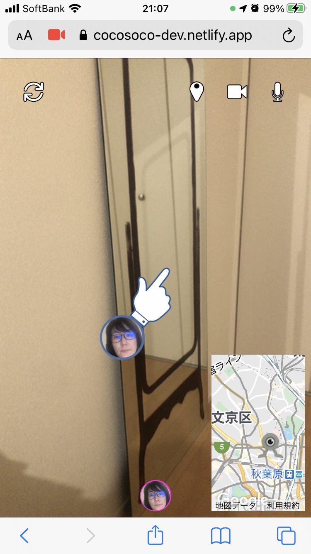

**画面共有・指さし表示例**

**6. ズーム機能**

スマートフォン，タブレットの画面共有しているユーザーはピンチ機能で動画をズームすることができます．ズームして見せたい箇所や，遠隔から指さしされたところをズームしてさらに詳細の場所を確認したい時などズーム機能を利用してください．

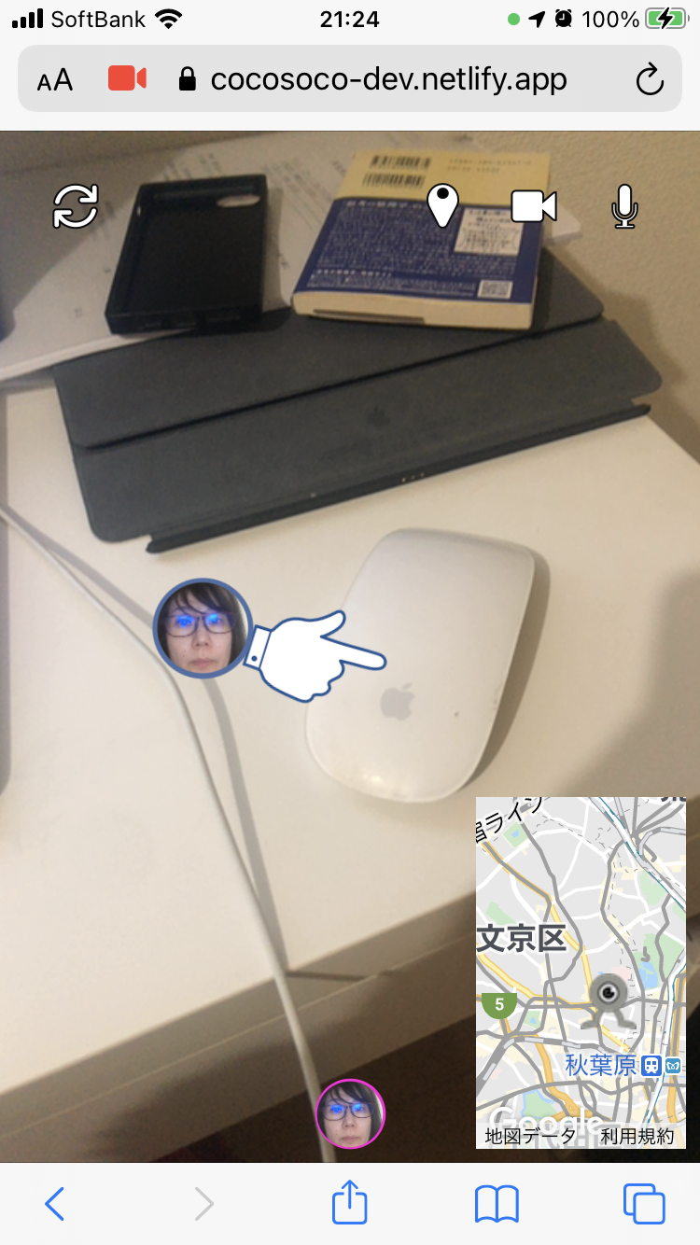　　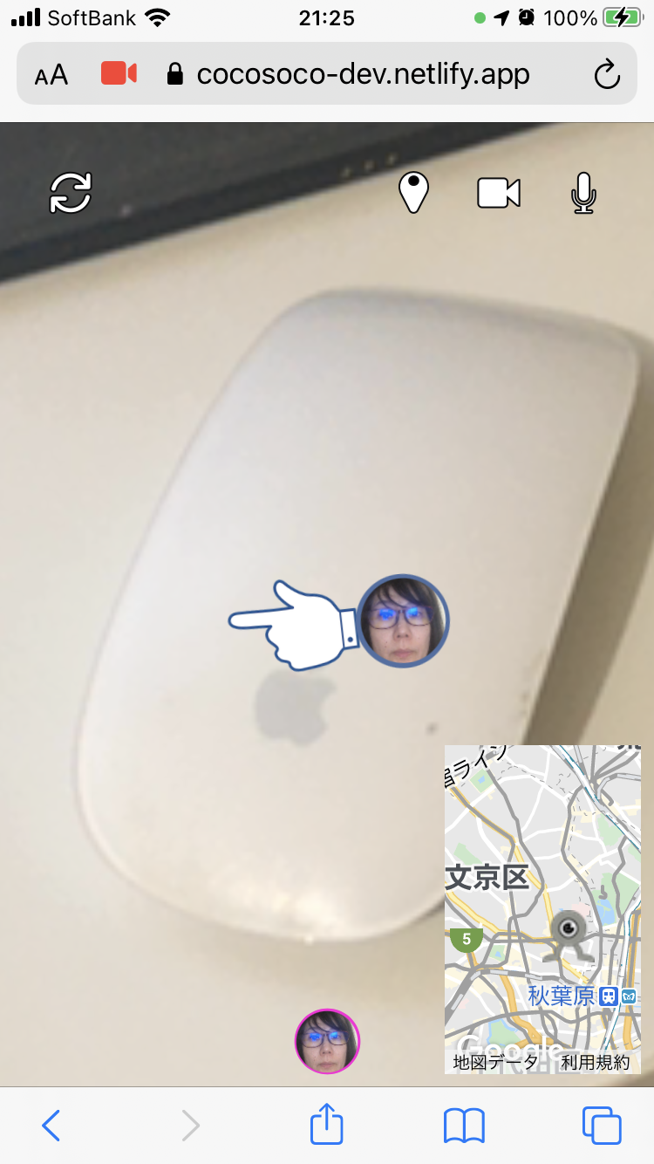

**ズーム画面例（ズーム前（左），ズーム後（右））**

**7. 共有画面の切り替え**

共有画面は下のユーザーアイコンをクリックすることで切り替え可能です．切り替えは誰でもできます．

**8．ココソコの終了**

ココソコを終了する場合はブラウザー(or ブラウザータブ)を閉じてください．

**9．ココソコが使用可能なOSとブラウザ環境**

* PC
  + OSX (10.14.6以上)
    - Google Chrome (81.0以上)
    - Safari(13.1以上)
    - Firefox (75.0以上)
    - Firefox Nightly (77.0a1以上)
  + Windows 10
    - Google Chrome (81.0以上)
    - Edge (81.0以上)
    - Firefox (75.0以上)
    - Firefox Nightly (77.0a1以上)
* Mobile（スマホ，タブレット）
  + iOS(13.4以上)
    - Safari（13.1以上）
  + Android (8.1.0以上)
    - Firefox (68.7以上)
    - Google Chrome（81．0以上）